**TG 1543**

DISEÑO DE UN POTENCIOSTATO AUTOMATIZADO CON COMUNICACIÓN INALÁMBRICA

NICOLÁS SEQUERA GUTIÉRREZ

PONTIFICIA UNIVERSIDAD JAVERIANA

FACULTAD DE INGENIERIA

CARRERA DE INGENIERIA DE SISTEMAS

BOGOTÁ, D.C.

2016

**TG 1543**

DISEÑO DE UN POTENCIOSTATO AUTOMATIZADO CON COMUNICACIÓN INALÁMBRICA

**Autor:**

Nicolás Sequera Gutiérrez

MEMORIA DEL TRABAJO DE GRADO REALIZADO PARA CUMPLIR UNO DE LOS REQUISITOS PARA OPTAR AL TITULO DE INGENIERO DE SISTEMAS

**Directores**

Ing. Germán Yamhure M.Sc

Ing. Fabio Avellaneda M.Sc

**Página web del Trabajo de Grado**

http://pegasus.javeriana.edu.co/~CIS1630AP09

PONTIFICIA UNIVERSIDAD JAVERIANA

FACULTAD DE INGENIERIA

CARRERA DE INGENIERIA ELECTÓNICA

CARRERA DE INGENIERIA DE SISTEMAS

BOGOTÁ, D.C.

NOVIEMBRE, 2016

**PONTIFICIA UNIVERSIDAD JAVERIANA**

**FACULTAD DE INGENIERIA**

**CARRERA DE INGENIERIA DE SISTEMAS**

**Rector Magnífico**

Jorge Humberto Peláez Piedrahita, S.J.

**Decano Facultad de Ingeniería**

Ingeniero Jorge Luis Sánchez Téllez

**Director de la Carrera de Ingeniería de Sistemas**

Ingeniera Mariela J. Curiel H.

**Director de la Carrera de Ingeniería Electrónica**

Ingeniera Alejandra M. González C.

**Artículo 23 de la Resolución No. 1 de junio de 1946**

“La Universidad no se hace responsable de los conceptos emitidos por sus alumnos en sus proyectos de grado. Sólo velará porque no se publique nada contrario al dogma y la moral católica y porque no contengan ataques o polémicas puramente personales. Antes bien, que se vean en ellos el anhelo de buscar la verdad y la Justicia”

# CONTENIDO

CONTENIDO 5

INTRODUCCIÓN 7

I - DESCRIPCIÓN GENERAL DEL TRABAJO DE GRADO 8

1. Descripción de la problemática y Justificación 8

1.1. Formulación del problema que se resolvió 8

1.2. Impacto Esperado 8

1. Descripción del Proyecto 8

1.1. Objetivo general 8

1.2. Objetivos específicos 9

1.3. Especificaciones del instrumento 9

1.4. Alcance final 9

II - MARCO TEÓRICO 10

1. Marco contextual 10

2. Marco conceptual 10

III – DESARROLLO DE LA SOLUCIÓN 13

1. Diseño del instrumento de medición 13

1.1. Diseño del bloque potenciostato 15

1.2. Diseño del bloque AE 19

1.3. Diseño del bloque Rm 20

1.4. Diseño del bloque DAC 21

1.5. Diseño del bloque Microcontrolador y ADC 23

1.6. Microcontrolador 23

1.7. ADC 23

1.8. Diseño del bloque Fuente 25

1.9. Diseño del bloque de Tx/Rx 25

1.10. Celda randles 25

1.11. Esquemático del instrumento de medición 26

1.12. Análisis de ruido del potenciostato 30

1.13. Análisis de consumo del instrumento de medición. 32

1.14. Tarjeta PCB 33

1.15. Validación y caracterización del instrumento de medición 34

2. Software 35

2.1. Actores 35

2.2. Requerimientos funcionales 35

2.3. Estrategia de implementación 37

2.4. Requerimientos no funcionales 39

2.5. Arquitectura 39

2.6. Modelo de entidad-relación 40

2.7. Servidor 42

2.7.1. Pruebas 42

2.8. Aplicación móvil 42

2.8.1. Pruebas 43

2.9. Software del microcontrolador 43

IV - CONCLUSIONES 44

1. Análisis de Impacto del Desarrollo **¡Error! Marcador no definido.**

2. Conclusiones y Trabajo Futuro **¡Error! Marcador no definido.**

REFERENCIAS Y BIBLIOGRAFÍA 45

ANEXOS 47

1. Cálculo del ancho de banda del instrumento de medición 47

# INTRODUCCIÓN

Este trabajo de grado enmarcado en una aplicación práctica e interdisciplinar dentro de la ingeniería de sistemas, ingeniería electrónica y electroanálisis químico, muestra el diseño, implementación y validación de un prototipo automatizado, para realizar medidas voltamperométricas[1] en semiceldas[2] electroquímicas y, transmitirlas vía inalámbrica a un dispositivo móvil con el fin de solucionar la problemática de la caracterización de semiceldas del Grupo de Nanociencia y Nanotecnología de la Pontificia Universidad Javeriana (Gnano)[1].

El trabajo que se reporta en este documento está enmarcado en 4 capítulos. En el primero se presenta el contexto que enmarca la problemática del proyecto, la importancia e impacto de resolverlo, la descripción del trabajo de grado a través del objetivo general y objetivos específicos, las especificaciones del instrumento y, por último, se detalla el alcance final del proyecto.

En el segundo capítulo el lector encuentra el estado actual de la problemática y entra en contexto con los conceptos que se presentan en la solución.

En el tercer capítulo se presenta una breve descripción de la solución de la problemática, se explican las ventajas y desventajas de las diferentes topologías de potenciostatos que se detallan en [2], se muestra el diseño final del potenciostato y cómo es gestionado, las características que se tuvieron en cuenta para la elección de cada uno de los componentes y por último, los requerimientos, arquitectura y modelo de entidad-relación del software que gestiona el instrumento.

En el cuarto y último capítulo, se concluye cómo este trabajo de grado ayuda a solucionar la problemática descrita y cómo continuar con su desarrollo y mejoramiento.

# I - DESCRIPCIÓN GENERAL DEL TRABAJO DE GRADO

## Descripción de la problemática y Justificación

Para realizar un análisis electroquímico existen diferentes técnicas, una de ellas es la voltamperometría cíclica que es utilizada para el estudio de los procesos redox, para entender las reacciones intermedias y para obtener estabilidad en los productos de reacción de las semiceldas electroquímicas con el fin de caracterizar diferentes electrodos y soluciones electrolíticas. Es usual que esta técnica de electroanálisis se haga mediante sistemas de tres electrodos, denominados sistemas potenciostáticos[3][4].

El grupo Gnano [1] requiere un sistema potenciostático que sea portable, de bajo costo y se pueda configurar desde algún dispositivo móvil debido a que están trabajando en la construcción de electrodos con diferentes tipos de nanomateriales que serán colocados en lugares de difícil acceso o ambientes abiertos y deben ser monitoreados constantemente *in situ.*

Aunque existen muchas compañías que hacen sistemas potenciostáticos para uso en laboratorios con amplios intervalos de medición, alta precisión, alta resolución, alta exactitud y alta sensibilidad, en su mayoría son bastante costosos o poco portables[5]–[7].

### Formulación del problema que se resolvió

¿Cómo obtener voltagramas cíclicos *in situ* de manera automatizada y que puedan ser observados desde dispositivos móviles?

### Impacto Esperado

Se espera que este trabajo contribuya a los diferentes grupos de investigación que están trabajando en el desarrollo de nuevas tecnologías en celdas electroquímicas, en especial al grupo Gnano de la Pontificia Universidad Javeriana.

Al ser un dispositivo de bajo costo con respecto a sistemas potenciostáticos comerciales, se espera que los costos al realizar análisis electroquímicos se vean reducidos, así como los tiempos de análisis pues con un mismo presupuesto se podrán realizar varias medidas en paralelo. Así mismo, al ser un dispositivo portable, será viable caracterizar electrodos y soluciones electrolíticas en lugares de difícil acceso, en ambientes abiertos fuera de laboratorios.

## Descripción del Proyecto

### Objetivo general

* Diseñar, implementar y validar una solución automatizada de bajo costo que permita obtener voltagramas cíclicos *in situ* que puedan ser observados desde dispositivos móviles.

### Objetivos específicos

* Diseñar, implementar y validar[3] un instrumento de medición capaz de obtener voltagramas cíclicos según las especificaciones requeridas (Ver sección 1.3 de este capítulo).
* Diseñar e implementar un software responsable de la operación del instrumento de medición y la gestión de los datos obtenidos por este, diseñado para dispositivos móviles con sistema operativo Android.
* Validar la interacción y el funcionamiento en conjunto del instrumento de medición y el software responsable de su operación.

### Especificaciones del instrumento

El instrumento de medición debe tener un rango dinámico mínimo de 60dB, un rango de voltaje de salida de 10mV a 10V con un error máximo del 10%, un rango de corriente de salida de 100µA a 100mA con un error máximo del 10%, un tiempo de vida promedio por carga de batería superior a 168 horas en *Stand by*, y por carga de batería obtener mínimo 10 voltagramas cíclicos. Cada voltagrama cíclico debe ser obtenido entre 1 minuto y 20 minutos con un mínimo de 50 muestras.

Entre otras funciones, el software debe ser capaz de configurar el instrumento de medición y recibir los datos obtenidos por este mediante el protocolo bluetooth.

### Alcance final

El alcance de este proyecto cubrió el diseño, implementación y validación del sistema para generar la señal de voltaje de salida, el sistema para medir la señal de corriente suministrada a la celda randles, el sistema para controlar el consumo del instrumento de medición y el sistema encargado de la operación del instrumento de medición y gestión de datos obtenidos por este; además se comprobó la interacción entre los sistemas previamente nombrados.

Se diseñó del sensor del instrumento de medición verificando teóricamente que cumple con las especificaciones del instrumento descritas en la sección 1.3 de este capítulo .

# II - MARCO TEÓRICO

## Marco contextual

En el reporte técnico de Bank Elektronik acerca de potenciostatos[2] se muestran diferentes tipos de diseños indicando cuáles son sus ventajas y desventajas. También hacen referencia a qué factores son importantes cuando se está diseñando un sistema potenciostático, tales como impedancias de entrada, impedancias de salida, el circuito encargado de medir la corriente en el contraelectrodo, entre otros. Por último, dan consejos de cómo se pueden solucionar algunos problemas que podrían surgir, como corrientes de fuga o ruido. Este artículo se discute en la sección 1.1 del capítulo 3.

Se ha encontrado evidencia de que existen potenciostatos comerciales portables los cuales tienen comunicación por puerto usb y un software para computador que los gestiona. Uno de los fabricantes es Pine[8] y, tiene un modelo llamdo WaveNano[8] el cual tiene un rango de corriente de ±100pA a ±1mA, un rango de voltaje de ±4V y 4 formas de operar entre las cuales se encuentra el modo potenciostato. Otros modelos son el WaveNow[8] y el WaveNowXV[8] con especificaciones similares a las del WaveNano[8] pero aunque sus especificaciones son cercanas a las requeridas por el grupo Gnano, todos estos son bastante costosos sobrepasando los 5500 dolares[8].

## Marco conceptual

La voltamperometría contiene un grupo de métodos de electroanálisis químico en los cuales la información es obtenida mediante la medición de una corriente eléctrica en función de un voltaje aplicado en el electrodo de trabajo utilizando un potenciostato [7]. En la Ilustración 1 se muestra el diagrama de un potenciostato con sus tres terminales: el contraelectrodo (*counter electrode* o CE), el electrodo de referencia (reference electrode o RE) y por último, el electrodo de trabajo (working electrode o WE).

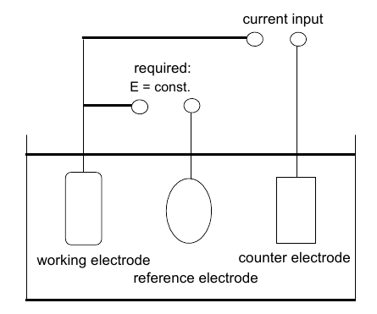

Ilustración 1 - Diagrama de un potenciostato

La voltamperometría es ampliamente usada por químicos inorgánicos, físicos y biólogos para realizar estudios en los procesos de oxidación y reducción en diferentes medios, procesos de absorción en las interfaces y mecanismos de transferencia de electrones en superficies de electrodos modificados químicamente [7] con el fin de mejorar la calidad de las pilas electroquímicas, las técnicas anticorrosión de los electrodos en el proceso redox, entre otras.

Las propiedades que puede caracterizar la voltamperometría dependen del tipo de onda de voltaje que se aplique en el electrodo de trabajo, y según esta señal aplicada se puede clasificar en voltamperometría hidrodinámica, voltamperometría de onda cuadrada, voltamperometría de pulso diferencial y voltamperometría cíclica, como se observa en la siguiente ilustración:

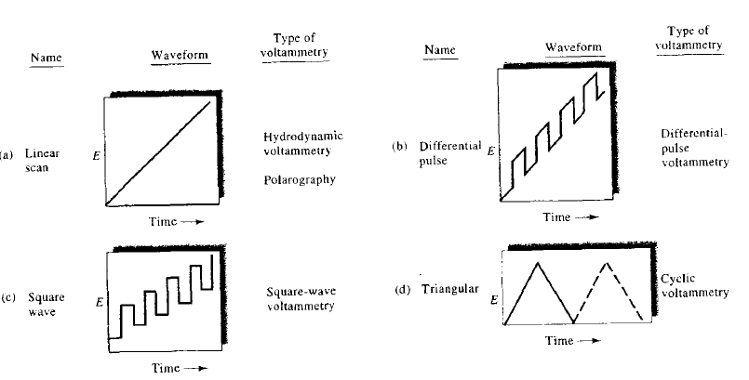

Ilustración 2 Tipos de voltamperometría según la señal aplicada en el electrodo de trabajo. Imagen tomada [7].

Para realizar estos tipos de voltamperometría es necesario contar con: un sistema potenciostático, tres electrodos que pueden estar hechos con Teflón, Kel-F, carbón entre otros materiales [7], y una celda electroquímica. Con fines experimentales, la celda electroquímica se puede cambiar por una celda randles o dummy celda, la cual consiste en un circuito eléctrico que simula el comportamiento de una celda electroquímica y al emplear este circuito, los electrodos que se conectan a la celda pueden ser cambiados por conductores, facilitando el montaje del experimento. El esquemático de la celda randles se observa en la Ilustración 3.

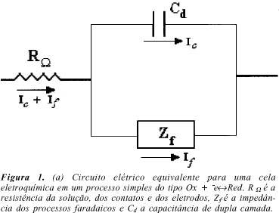

B

A

Ilustración 3 Celda randles. Imagen tomada de [8]

En el terminal A de la celda en la ilustración 2 se conecta el contraelectrodo y el electrodo de referencia y en el terminal B de la celda se conecta el electrodo de trabajo [8]. El otro extremo de los tres electrodos va conectados a un sistema potenciostático, el cual mantiene un voltaje constante entre el electrodo de referencia y electrodo de trabajo por medio de una corriente que circula a través del contraelectrodo y el electrodo de trabajo. Un esquemático sencillo del sistema potenciostático es mostrado en la ilustración 3.

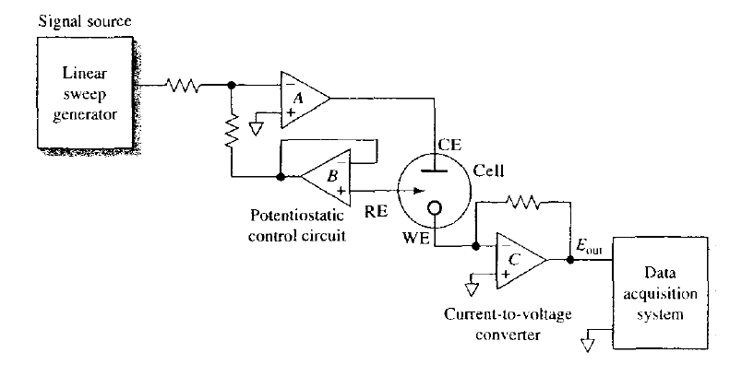

Ilustración 4 Esquemático básico de un sistema potenciostático.   
Imagen tomada de [7].

# III – DESARROLLO DE LA SOLUCIÓN

En la Ilustración 5 se detalla el diagrama de bloques de la totalidad del sistema. Se observa que consta de tres componentes principales: el instrumento de medición que se encarga de obtener los datos de los voltagramas, la aplicación móvil que configura y recibe los datos almacenados por el instrumento de medición además de graficar los voltagramas y, por último, el servidor web que gestiona los datos obtenidos por el instrumento de medición.

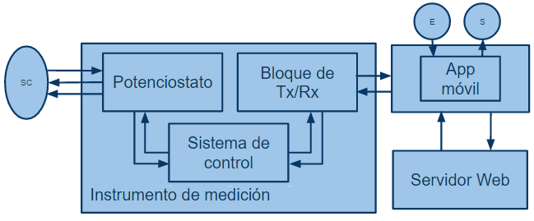

Ilustración 5 - Diagrama de bloques del sistema

## Diseño del instrumento de medición

El instrumento de medición está encargado de obtener los datos de los voltagramas según las especificaciones descritas en la sección 1.3 del capítulo 1, los cuales van a ser graficados por la aplicación móvil. En la Ilustración 6 se muestra un diagrama de bloques en detalle del diseño de la solución planteada para el instrumento de medición.

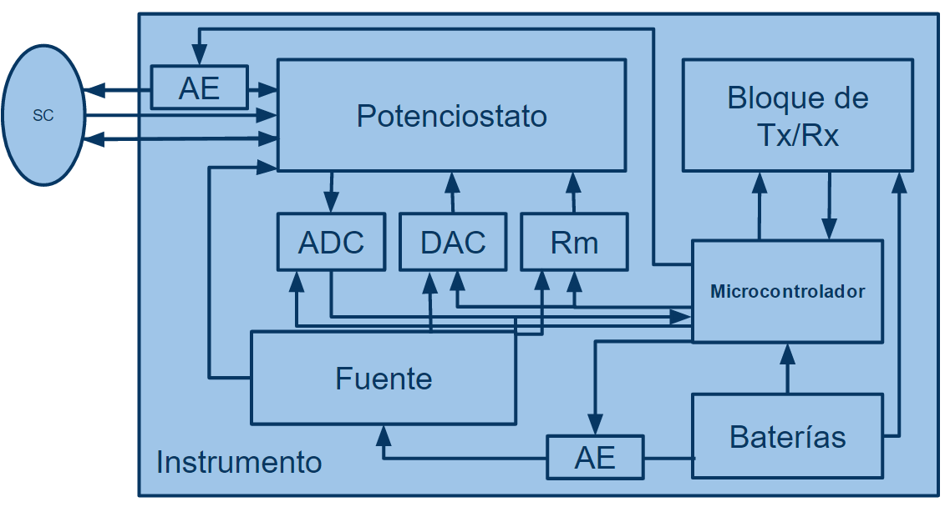

Ilustración 6 - Diagrama de bloques del instrumento de medición

El bloque “potenciostato” tiene tres electrodos conocidos como el electrodo de trabajo (WE), el electrodo de referencia (RE) y el contraelectrodo (CE) que se pueden conectar a una semicelda randles (bloque “SC”)[4]. La funcionalidad principal del potenciostato es mantener la diferencia de potencial los más cercana a cero entre el RE y el WE por medio de una corriente eléctrica que circula entre el CE y el WE. Para obtener los voltagramas cíclicos es necesario variar el voltaje en el WE con una señal tipo triángulo que, en esta ocasión, es generada por el bloque “DAC” mediante instrucciones provenientes del bloque “microcontrolador”, y así la corriente que circula en el CE cambia y es adquirida por el bloque “ADC” que está integrado en el bloque “microcontrolador”.

Para medir la corriente que circula a través del CE se decidió crear dos escalas con un rango dinámico de 60dB cada una con el fin de cumplir las especificaciones de diseño: una de 100mA con un error máximo del 10% y otra de 10mA con un error máximo del 10%. El bloque encargado de cambiar de escalas es “Rm” mediante una instrucción proveniente del bloque “microcontrolador”.

Además de gestionar el bloque “DAC”, “ADC” y “Rm”, el bloque “microcontrolador” contiene todas las sentencias e información para configurar el instrumento de medición y obtener los voltagramas según las características del voltaje máximo de salida, periodo de la señal triángulo, número de gráficas y tiempo de ejecución[5] que el usuario configure. Los datos adquiridos por este son transmitidos por el “bloque de Tx/Rx”.

La energía para que el instrumento de medición funcione es suministrada por el bloque “baterías”, el cual hace que el instrumento de medición sea portable y pueda operar en ambientes abiertos. Se decidió que el voltaje de salida del bloque “baterías” fuera de 5V con el fin de que sea compatible con el estándar USB, y le suministre energía directamente al bloque “microcontrolador” y al “bloque Tx/Rx”. Adicionalmente si se desea trabajar en un laboratorio se puede cambiar el bloque “batería” por un cargador de celular con puerto micro-USB.

El bloque “fuente” tiene como finalidad elevar o disminuir el voltaje suministrado por el “baterías” a 15V o -15V respectivamente, dado que el voltaje que debe generar el bloque “DAC” sobrepasa el voltaje generado por el bloque “baterías”. También debe suministrarles energía a los bloques “Rm” y “Potenciostato”.

Como el instrumento debe funcionar mínimo 168 horas en modo *Stand by* por carga de baterías, se diseñó el bloque “AE”, que tiene como funcionalidad poner el instrumento de medición en modo ahorro de energía desconectado el bloque “fuente” y debido a que el bloque potenciostato se apaga, abrir la conexión del WE para prevenir posibles corrientes de entrada.

### Diseño del bloque potenciostato[6]

Como se ha mencionado anteriormente, el potenciostato es el encargado de mantener la diferencia de potencial los más cercana a cero entre el RE y el WE por medio de una corriente eléctrica que circula entre el CE y el WE.

Algunas características a tener en cuenta para el diseño del potenciostato con las especificaciones dadas en la sección 1.3 del capítulo 1 son: el ruido que es generado por los componentes utilizados, la estabilidad dinámica del dispositivo, debe tener una alta ganancia a lazo abierto, tener una impedancia de entrada superior a las unidades de los megohmios y por último, tener factor de rechazo a modo común lo suficientemente grande para atenuar el ruido que está en los terminales.

Para lograr la funcionalidad básica de un potenciostato se puede utilizar un OPA, ver Ilustración 7, que se conecte al WE y tierra por la entrada no inversora, al RE por la entrada inversora y al CE por la salida con el fin generar una corriente proporcional a la diferencia de voltaje entre el WE y RE que circula desde el CE hasta tierra (WE) a través de la celda randles. Como se requiere variar el voltaje de referencia en el WE, se pone un resistor entre la entrada no inversora y tierra y se aplica un voltaje en la entrada no inversora del OPA. Este diseño se conoce como el “Diseño simple de un potenciostato”. A este diseño se le agrega un condensador de compensación para reducir el ancho de banda y mejorar la estabilidad según las especificaciones y un resistor(Rpr) para prevenir daños en el OPA.

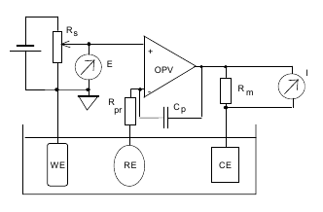

Ilustración 7 - Diseño simple de un potenciostato. Imagen tomada de [2]

El diseño mostrado en la Ilustración 7 tiene como ventajas que el ancho de banda está definido por Cp. A su vez, como el WE está referido a tierra el ruido que puede recoger del entorno se reduce y el ruido intrínseco del instrumento está determinado por el OPA y los resistores utilizados. Una de las desventajas que tiene este diseño es que para medir la corriente que a circula por CE, es necesario un instrumento “flotante” con una impedancia de entrada lo suficientemente alta para hacer despreciable a Rm y no afectar la medición.

Sin embargo, este diseño se puede mejorar añadiendo un buffer en RE para aumentar la impedancia de entrada y una etapa que invierta la suma del voltaje entre RE y la señal de entrada con el fin de aumentar la ganancia, el modo de rechazo común y la impedancia de entrada. Esta etapa se muestra en la Ilustración 8:

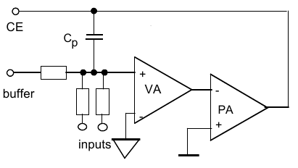

Ilustración 8 - Diagrama de un sumador inversor. Imagen tomada de [2]

Añadiendo las etapas previamente mencionadas y una etapa para referir la medida de corriente a tierra en el WE, se diseña el segundo tipo de potenciostato que mide la corriente por medio de un *shunt* pasivo (Ver Ilustración 9).

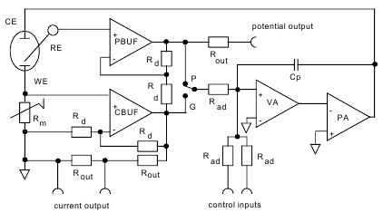

Ilustración 9 - Diseño del potenciostato: *shunt* pasivo. Imagen tomada de [2]

Debido a que la medición de la corriente está referida a tierra y se hace sobre Rout, el rango dinámico se incrementa, pero por la cantidad de componente se hace más difícil su implementación y el ruido intrínseco del potenciostato aumenta, además de capturar una mayor cantidad de ruido del ambiente debido a que el WE no está referido a tierra.

En la Ilustración 10 se muestra el diseño del potenciostato: shunt activo el cual tiene una cantidad de menor cantidad de componentes reduciendo el ruido intrínseco del instrumento que el modelo anterior, pero mantiene un rango dinámico amplio y este modelo logra medir corrientes en los valores de los microamperios.

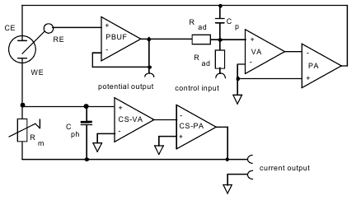

Ilustración 10 - Diseño de potenciostato: *shunt* activo. Imagen tomada de [2]

Además de las ventajas mencionadas en el párrafo anterior, en este modelo los valores de voltaje y corriente están referidos a tierra y puede implementarse de diferentes maneras, aunque como el WE no está referido a tierra, sino a una tierra virtual, se debe tener precaución con el ruido del ambiente.

Se decidió implementar el modelo mostrado en la Ilustración 10 debido a que se ajusta mejor a las especificaciones del instrumento de medición expuestas en la sección 1.3 del capítulo 1.

Como se expuso previamente, este diseño tiene problemas con el ruido capturado del ambiente al momento de realizar la medida. La solución que se planteó para este problema es utilizar un amplificador de instrumentación sobre el resistor Rm debido a que su impedancia de entrada es alta y tiene un factor de rechazo a modo común alto, además previene el ruido generado por posibles fluctuaciones de corriente y voltaje ocasionadas por el operacional en WE. El dispositivo seleccionado para esta etapa es el INA188[7], dado que tiene una impedancia de entrada en modo diferencial de 100GΩ || 6pF y en modo común de 100GΩ || 9.5pF y un CMRR mínimo de 84 dB a ganancia unitaria. Además de estas dos consideraciones se tuvo en cuenta de que este amplificador de instrumentación tuviera un mecanismo para eliminar el ruido 1/f debido a que se va a trabajar en bajas frecuencias por las especificaciones de diseño mencionadas en la sección 1.3 del capítulo 1.

Según las especificaciones del diseño, la corriente máxima que puede circular a través de la celda radles es de 100mA, por tal razón los operacionales de las etapas PA y CS-PA mostrados en la Ilustración 10 deben manejar una corriente mayor a 100mA y un voltaje a la salida de hasta 10V. Con estos dos criterios se escogió el amplificador LM6171[8] cuya corriente es de 136mA y un voltaje salida, con fuentes de polarización de ± 15, capaz de llegar a los 10V.

Para seleccionar los operacional de la etapa CS-VA se tuvieron en cuenta los criterios mencionados al comienzo de esta sección, alta ganancia a lazo abierto(OLG), alta impedancia de entrada y un alto factor de rechazo a modo común(CMRR); con estos criterios se seleccionó el OPA2118[9] pues tiene una OLG de 136 dB, una impedancia de entrada en modo diferencial de 100MΩ || 6pF y en modo común de 6TΩ || 9.5pF y un CMRR mínimo de 136 dB. Adicional a estas 3 características se tuvo en cuenta que el operacional tenga un mecanismo para eliminar el ruido 1/f debido a que por las especificaciones de diseño se estará operando en bajas frecuencias y esta etapa está cerca de la resistencia de medida Rm. Para el bloque PBUF también se utiliza el OPA2188 dada su impedancia de entrada, su OLG y bajo ruido en frecuencias bajas.

Se decidió suprimir la etapa VA debido a que el operacional LM6171 cumple con las tres especificaciones mencionadas en el párrafo anterior, OLG de 90 dB, una impedancia de entrada en modo diferencial de 40MΩ || 6pF y en modo común de 4.9Ω || 9.5pF y un CMRR mínimo de 80 dB y no es necesario suprimir el ruido 1/f.

Una vez definidos los dispositivos que se van a utilizar en cada una de las etapas, procedemos a especificar los valores de $R_{d}$ y $C_{p}$. Primero se obtiene la función de transferencia desde $V_{i}$ (entrada de control) y $V_{obuf}$ (salida de la etapa PBUF) hasta la salida del operacional CS-VA:

$$\frac{V_{oVA}}{\left(V_{i}+V_{obuf}\right)}=-\frac{1}{sCpRd}$$

Esta etapa se encarga de integrar el error obtenido del voltaje aplicado a la celda y el voltaje deseado en la celda; $C_{p}$ y $R_{d}$ definen un coeficiente en el integrador que en esta ocasión será 1µs, y por ende $C_{p}=1μs/R_{d}$; definiendo el valor $R_{d}$ igual a $10kΩ$, el valor de $C_{p}$ es $10pF$.

A continuación se define el valor de $R_{m}$ para las escalas de medición identificadas al inicio de la sección 1 de este capítulo. $R_{m}$ es calculado con la corriente que circula por la celda randles y el voltaje de salida que se quiere medir. El valor máximo del voltaje a medir será el voltaje máximo que se puede aplicar a la celda (10V) con el fin de tener una mejor resolución y el valor de la corriente será la máxima de cada una de las escalas para que el sistema no se sature.

$$R_{m1}=\frac{10V}{0.1A}=100 Ω→Escala 1$$

$$R_{m2}=\frac{10V}{0.01A}=1000 Ω→Escala 2$$

### Diseño del bloque AE

Debido a que el instrumento de medición debe operar 168 horas en *stand by* por cada carga de las baterías, se diseñó un sistema de ahorro de energía que apaga el bloque fuente y debido a que el bloque potenciostato se apaga, abre el WE para prevenir posibles corrientes de fuga que puedan lo puedan dañar.

El bloque AE mostrado en la Ilustración 11 es un *switch* capaz de manejar la corriente que necesitan los bloques de fuente, el DAC, el $R_{m}$ y el potenciostato para operar correctamente, debe tener un $R_{on}$ despreciable para que las caídas de voltaje a la entrada del bloque fuente debidas a fluctuaciones de corriente no afecten la operación de este, debe poderse gestionar con una señal digital proveniente del bloque microcontrolador y sin corriente de polarización y debe estar abierto con el fin de ahorrar energía.

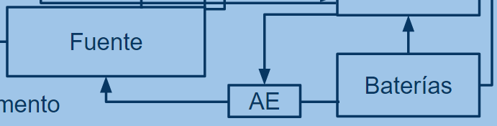

Ilustración 11 - Bloque AE encargado de apagar el bloque fuente

Según las especificaciones mencionadas en el párrafo anterior, el dispositivo seleccionado es CPC1002N[10] el cual es capaz de soportar una corriente de carga máxima de 700mA, tiene un $R_{on}$ máximo de 550 mΩ y está en estado abierto sin corriente de polarización.

El segundo bloque AE mostrado en la Ilustración 12 es un *switch* capaz de manejar la corriente que circula a través de la celda randles, debe tener un $R_{on}$ despreciable con respecto a la celda randles con el fin de no afectar el voltagrama, debe poderse gestionar con una señal digital proveniente del bloque microcontrolador y sin corriente de polarización debe estar abierto.

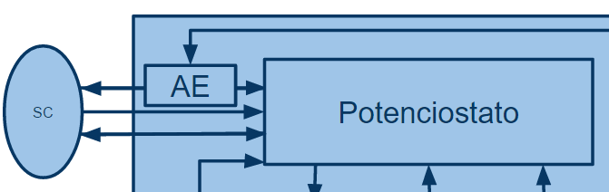

Ilustración 12- Bloque AE encargado de abrir el WE

Para este bloque se eligió el *switch* CPC1014N[11] que es capaz de soportar una corriente de carga máxima de 400mA AC, tiene un $R_{on}$ máximo de 2 Ω y está en estado abierto sin corriente de polarización.

Debido a que ambos *switches* operan con una señal de 0.9V a 1.4V y una corriente de polarización de 5mA, pero la señal de control del microcontrolador es de 5V, se decidió colocar una resistencia a la salida de los pines del microcontrolador con el fin de que caiga el exceso de voltaje. El valor de esta resistencia es:

$$R=\frac{\left(5-1.1\right)}{0.005}=740Ω$$

Se seleccionó el resistor con valor nominal a 1% más cercano, el cual es 750 $Ω$.

### Diseño del bloque Rm

En el diseño del potenciostato se definió dos escalas de medición, una de 100mA a 1mA y la otra de 10mA a 0.1mA, ambas con un error máximo del 10% y el Rm calculado de cada una es de 100 $Ω$ y 1000 $Ω$ respectivamente. El bloque encargado de cambiar de escala es el Rm.

El bloque Rm se diseñó como un *switch* con dos entradas y una salida, las dos entradas van conectadas a los resistores de cada una de las escalas y la salida va conectada al CE. Por especificaciones de diseño debe ser capaz de manejar 100mA y un voltaje mínimo de 10V, adicional debe tener un $R_{on}$ despreciable con respecto a los resistores de cada escala para que no afecte la medición y debe poder ser gestionado con el microcontrolador.

En caso de que este dispositivo se dañe y para proteger el bloque potenciostato se coloca un resistor en paralelo a ambas escalas. Este resistor en paralelo con el resistor de cada escala, mas $R_{on}$ del *switch* debe ser igual al Rm calculado.

El dispositivo que cumple estas característica es dg469[12] pues maneja una corriente de 120mA, opera en puede operar voltajes de 10V y la resistencia $R_{on}$ es de típico de 3.6Ω y máximo de 6Ω.

Una vez definido el dispositivo a utilizar, se definen los resistores de cada escala y el de protección; el resistor de protección debe ser lo menor posible debido a que todo resistor tiene un ruido intrínseco que es proporcional a su valor nominal y como en esta etapa se requiere la menor cantidad de ruido debido a que está involucrada la variable a medir, el valor que se escoge es de 2000Ω.

Para la escala de 100mA a 1mA en donde el Rm calculado es de 100Ω, se utilizó un resistor de 100Ω ± 0.1% 2W debido a que es el valor comercial más cercano al deseado y la máxima potencia que puede disipar es próxima a un 1W. El error máximo generado en esta escala es del 1.5% lo cual está dentro del rango permitido para el instrumento a diseñar.

Para la escala de 10mA a 0.1mA en donde el Rm calculado es de 1000Ω, se utilizó un resistor de 2000Ω ± 0.01% debido a que es el valor comercial más cercano al deseado. El error máximo generado en esta escala es del 0.2%.

### Diseño del bloque DAC

Al bloque potenciostato le ingresa una señal de referencia tipo triángulo de 0.01V a 10V con un error del 10% para realizar el voltagrama. Esta señal es generada por este bloque mediante instrucciones que son enviadas por el bloque microcontrolador y la señal generada tiene un rango dinámico próximo a los 80 dB, por lo tanto se requiere que el DAC tenga al menos 14 bits efectivos y si es posible, que el voltaje de salida sea de 0V a 10V para no utilizar amplificadores externos y el $V_{lsb}$ no se pierda por el ruido intrínseco del instrumento de medición.

El dispositivo que se seleccionó fue el DAC715[13] dado que tiene 16bits, tiene el voltaje a la salida de 0V a 10V, cuenta con un sistema de ajuste de ganancia y offset mediante dos potenciómetros, cuenta con señales que activan el dispositivo y se escogió que la entrada de los bits sea paralela dada su facilidad al momento de la implementación. Esta decisión de diseño conlleva a un aumento de ruido en alta frecuencia que se resolvió mediante el desacople de tierras y utilización de planos de tierra en el PCB, que se verá con más detalle en la sección 1.12 de este capítulo.

La señales de control de este dispositivo son 4, $\overline{A_{0}}$, $\overline{A_{1}}$, $\overline{WR}$ y $\overline{CLR}$ y dependiendo si las señales están en alto o bajo hay 6 estados que se muestran en la tabla 1. La configuración que se eligió para este dispositivo fue *Latches Transparent[14]* debido a que no es necesario que el DAC almacene datos mientras está siendo controlado por el microcontrolador.

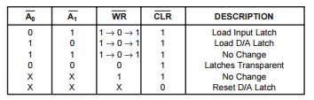

Tabla 1 - Estados del DAC715. Tomada del *datasheet* del DAC715

Como se mencionó previamente, este dispositivo tiene un sistema de ajuste de offset y ganancia el cual se va a implementar para aumentar las posibilidades de tener más de 14bits efectivos. En la siguiente ilustración se aprecia el esquemático de dicho sistema:

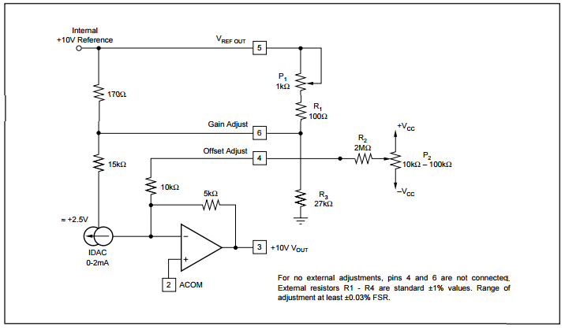

Ilustración 13 - Ajuste de ganancia y offset del DAC715. Tomado del *datasheet* del DAC715.

Para realizar el ajuste de offset se selecciona un voltaje entre -Vcc y +Vcc por medio de un potenciómetro, que en este diseño es entre el rango de -15V a 15V. Este valor se ve reducido por el resistor de 2MΩ hasta los valores de mV y la mitad de este valor se suma a la salida del DAC.

Con el fin de desacoplar el DAC del bloque potenciostato se utilizó el OPA2188 como buffer entre la salida del DAC y la entrada del bloque potenciostato.

### Diseño del bloque Microcontrolador y ADC

### Microcontrolador

Como se mencionó al inicio de la sección 1 de este capítulo, el microcontrolador es el bloque que orquesta todo el instrumento de medición y en esta sección se detallarán las características que se tuvieron en cuenta para realizar la elección del mismo. El algoritmo del mismo se encuentra en la sección 2.9 de este capítulo.

La primera característica es el número mínimo de pines que debe tener debido a la cantidad de señales digitales que se están utilizando; se usa dos señales de control para el bloque de ahorro de energía, 3 señales para el control del DAC y 16 más que representan cada bit del mismo. Se necesitan 2 pines, uno para transmitir datos y otro para recibir datos, que tengan la posibilidad de usar el protocolo RS232 con el fin de que el microcontrolador se comunique con el bloque de Tx/Rx y dos pines más que se pueda utilizar como la entrada del ADC y su voltaje de referencia; para un total de 25 pines.

La segunda característica es el número de bytes de memoria flash que se necesitan para almacenar su configuración actual y los datos capturados por el potenciostato para graficar los voltagramas. En las especificaciones de diseño del instrumento se pide un error máximo del 10% en cada muestra, por esta razón se puede utilizar 1 byte para almacenar cada muestra con su respectiva escala y como mínimo son 50 muestras por gráfica y un total de 10 gráficas es necesario 500 bytes para almacenar todas las muestras. A este valor se suma los datos de la configuración actual del potenciostato que son ¿estoy configurado?, voltaje máximo, número de gráficas, tiempo por gráfica, gráfica actual y tiempo de ejecución hace un total de 506 bytes.

La tercera característica es que tenga el hardware para poder utilizar el ADC. En la siguiente sección se detalla las especificaciones del mismo.

Y la última característica es que tenga un ciclo de reloj lo suficientemente pequeño para que se logre completar el algoritmo de capturar 50 muestras en 60 segundos gestionado al DAC para que genere una señal triangulo.

### ADC

Una vez inicia la operación de generar el voltagrama cíclico, el encargado de medir estos datos es el bloque ADC. Por razones de especificación es necesario que este bloque tenga un rango dinámico en la señal de entrada de al menos 60 dB, es decir, se necesita que el ADC tenga al menos 10 bits efectivos.

Un microcontrolador que cumple con las características de la sección anterior y el rango dinámico del ADC es el PIC18F4680[15] pues tiene 40 pines de entrada y salida, 1024 bytes de memoria flash, 11 canales ADC de 10 bits y un reloj interno de 32MHz

Dado las especificaciones de diseño de la sección 1.3 del capítulo 1 y el ancho de banda (Ver anexo 0), la frecuencia máxima de la señal de entrada es 0.05 Hz la frecuencia mínima de muestreo según el teorema de Nyquist es de 0.1 Hz, una frecuencia despreciable comparada con la velocidad interna del microcontrolador.

Para reducir el ruido producido por el muestreo de la señal y poder determinar cuándo cambiar de escala al potenciostato para que no sufra daños por la saturación, se aumentó la frecuencia de muestreo a aproximadamente 50kHz y se diseñó filtro pasabajos con frecuencia de corte en 1kHz para atenuar los componentes de las señales no deseadas generados por efecto aliasing[9], [10].

El diseño del filtro anti-aliasing fue guiado por el articulo[10]. Los parámetros del filtro pasabajos son: frecuencia de corte 1k, atenuación en la banda de parada de -60dB y la frecuencia de parada es 25kHz. Para diseñar el filtro se utilizó la herramienta FilterLab[11] y el resultado se observa en la Ilustración 14.

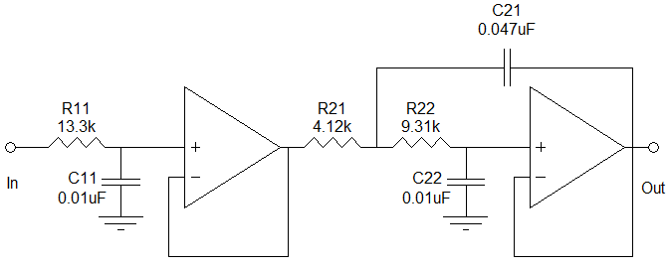

Ilustración 14 - Diseño del filtro anti-aliasing

La siguiente etapa en el bloque DAC es un doble amplificador inversor con el fin de atenuar a la mitad el voltaje máximo a la salida del instrumento de medición en el bloque potenciostato. El primer amplificador tiene ganancia -0.5 y el segundo ganancia -1.

Para implementar estas dos etapas, el filtro anti-aliasing y el amplificador con ganancia total de 0.5 se utilizarán amplificadores de referencia OPA2188 debido su CMRR, ganancia a lazo abierto, BW y slew-rate.

### Diseño del bloque Fuente

Debido a que el bloque potenciostato por especificaciones de diseño de tener una salida de voltaje máxima de 10V se debe elevar el voltaje de las baterías a más de 10V, pero como algunos dispositivos de los bloques DAC, Rm y AE se polarizan con ± fuente, se debe disminuir el voltaje a menos de -10V. Se eligió transformar el voltaje de las baterías de 5V a ±15V pues este valor de polarización lo recomiendan para la mayoría de los dispositivos elegidos.

Para elevar el voltaje de 5V a 15V se eligió la fuente PTN04050C porque el voltaje a la salida se puede ajustar con un resistor de 60Ω ± 1%, la corriente que puede manejar supera el amperio y su eficiencia es hasta un 90%.

Para disminuir el voltaje de 5V a -15V se eligió la fuente PTN04050A porque el voltaje a la salida se puede ajustar con un resistor de 523Ω ± 1%, la corriente que puede manejar supera el amperio y su eficiencia es hasta un 85%.

### Diseño del bloque de Tx/Rx

El bloque de Tx/Rx debe utilizar el protocolo bluetooth por las especificaciones de diseño que están en la sección 1.3 del capítulo 2, preferiblemente ser de bajo consumo, ser compatible con la mayor cantidad de dispositivos móviles que tienen sistema Android y tener un voltaje de polarización de 5V.

Con estas especificaciones se escogió utilizar el bluetooth HC-05 el cual tiene un consumo de operación no mayor 40mA y en modo *sleep* de no mayor a 1mA.

### Celda randles

Con fines experimentales, la celda electroquímica se puede cambiar por una celda randles, que es un circuito electrónico que simula el comportamiento de una celda electroquímica y al emplear este circuito, los electrodos que se conectan a la celda podrán ser cables facilitando el montaje del experimento. El esquemático de la celda randles se observa en la ilustración 4.

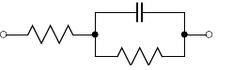

Ilustración 15 - Esquemático de una celda randles. Imagen tomada de [12]

Con el fin de realizar la validación del instrumento de medición, se usarán las siguientes celdas randles[13].

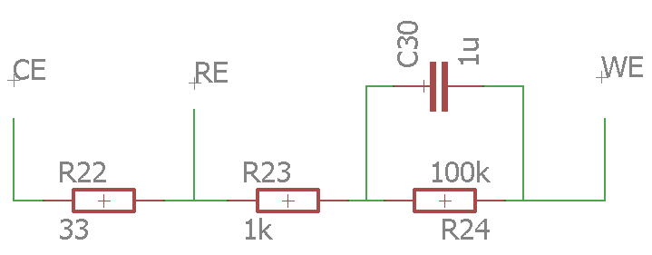

Ilustración 16 - Celda randles para la escala de 10mA a 0.1uA

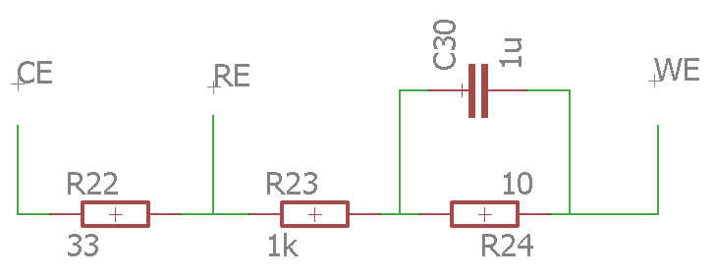

Ilustración 17 - Celda randles para la escala de 100mA a 1mA

### Esquemático del instrumento de medición

El esquemático de un circuito muestra la conexión real de cada uno de los componentes que se seleccionaron en las secciones previas, a todos los dispositivos se le agregaron los condensadores de desacople de fuente según las especificaciones de los *datasheets*. Debido a que el esquemático es tan extenso se dividirá en partes e iniciaremos por el bloque potenciostato, el AE y el Rm.

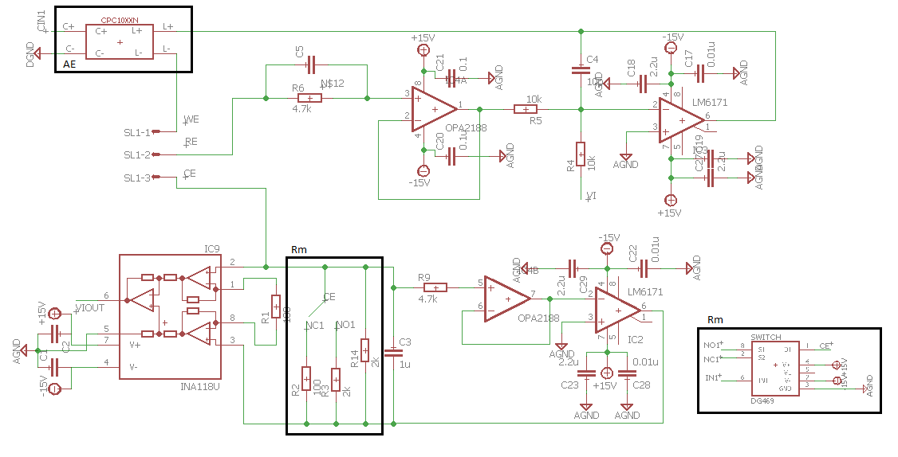

Ilustración 18 - Esquemático del bloque potenciostato, Rm y parte del AE.

En la Ilustración 18 se puede observar encerrados en cuadros los componentes que no hacen parte del bloque del potenciostato.

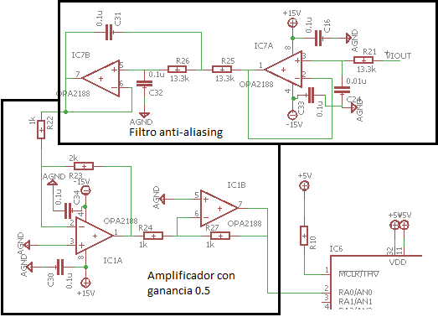

Ilustración 19 - Bloque ADC.

En la Ilustración 19 se observa el filtro anti-aliasing y el amplificador con ganancia total de 0.5, así como la entrada análoga del microcontrolador.

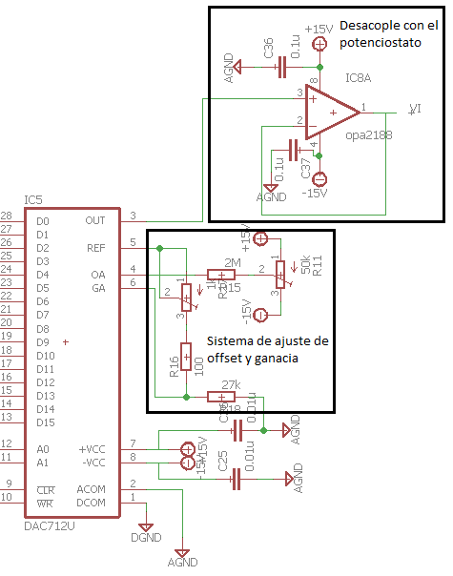

Ilustración 20 - Bloque DAC.

En la Ilustración 20 se observa el bloque DAC con su sistema de ajuste de offset y ganancia y el buffer de desacople con el bloque potenciostato.

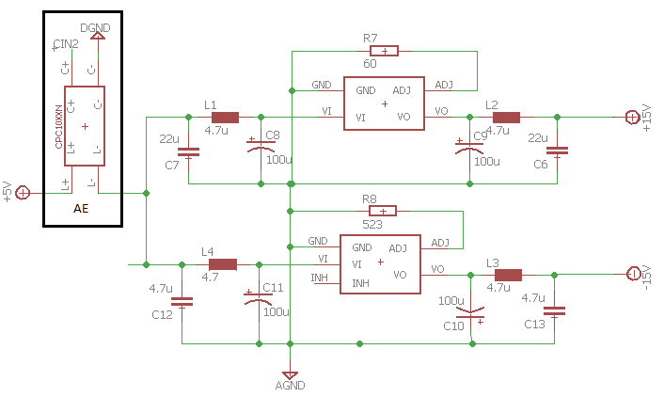

Ilustración 21 - Bloque fuente y bloque AE.

Se observa en la Ilustración 21 el bloque fuentes y uno de los bloques utilizado para el ahorro de energía.

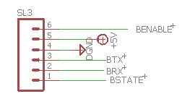

Ilustración 22- Bloque de Tx/Rx

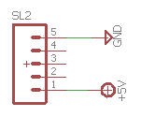

Ilustración 23 - Bloque baterías

En la Ilustración 22 e Ilustración 23 se observa el bloque de Tx/Rx y bloque baterías respectivamente.

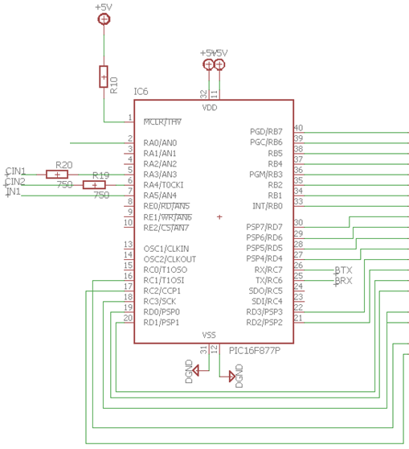

Ilustración 24 - Bloque microcontrolador

Y por último, en la Ilustración 24 se muestra el bloque del microcontrolador.

Aunque no se nombró en ninguna de las secciones anterior, existe un bloque el cual tiene como función desacoplar las tierra digital y análoga, esto como medida de reducir el ruido que puede generar las señales digitales y el oscilador del microcontrolador hacia el bloque del potenciostato. Este bloque se muestra a continuación:

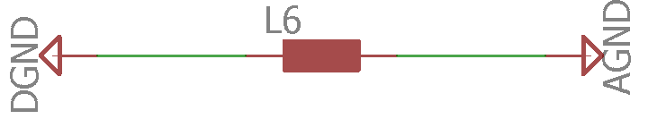

Ilustración 25 - Bloque para desacoplar las tierras análogas y las tierras digitales

### Análisis de ruido del potenciostato

Según las especificaciones de diseño del instrumento de medición mostradas en la sección 1.3 del capítulo 2, la mínima señal de entrada a la celda está en el orden de los milivoltios y la mínima señal de corriente convertida en voltaje por Rm es de 10milivolitos, las señales son susceptibles a contaminarse con el ruido interseco del instrumento. Por esta razón realizaremos el análisis de ruido, pero únicamente a la sección del bloque de potenciostato en donde la señal a medir se ve afecta que se muestra en la Ilustración 26.

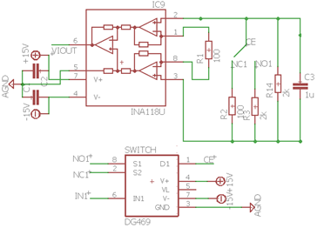

Ilustración 26 - Esquemático involucrado con las señales a ser medidas.

El primer paso para calcular el ruido intrínseco del esquemático involucrado es hallar el ruido generado por cada una de los resistores, el cual depende de su valor nominal y está dado por la Ecuación 1 – Voltaje de ruido térmico de los Ecuación 1

$$N_{ov}=4RkT$$

Ecuación 1 – Voltaje de ruido térmico de los resistores

$$N_{oi}=4kT/R$$

Ecuación 2 – Corriente de ruido térmico de los resistores

Por lo tanto, el ruido total generado por los resistores es de 4.5e-17 para el voltaje y 4.03e-23 para la corriente por lo que es despreciable.

Procedemos a calcular el ruido generado por el amplificador de instrumentación, este está dado por la integral de la función de densidad de ruido y función de ruido que podemos observar en la Ilustración 27 e Ilustración 28.

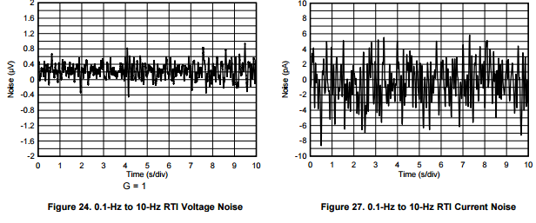

Ilustración 27 – Ruido del ina188. Gráficas obtenidas del *datasheet* del ina188

La gráfica 24 y 27 en la Ilustración 27 se pueden asumir como una constate en el promedio de la gráfica debido a su similitud con el ruido blanco. Como el operacional de instrumentación tiene un ancho de banda de 600kHz, es decir 1.67µs. El área bajo la curva de la densidad espectral de ruido para el voltaje y para la corriente es 0.003nV para el voltaje y 1.66e-18A para la corriente por lo que es despreciable para la medida según especificaciones.

Se puede observar en la Ilustración 28 que la densidad espectral de ruido es constante a bajas frecuencias y luego de 1kHz, empieza a atenuarse con 20dB por década. Por lo tanto, el ruido generado con ganancia unitaria es de aproximadamente 80uV un valor despreciable comparado con el valor mínimo a medir que son 10mV.

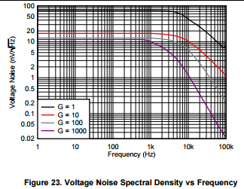

Ilustración 28 - Densidad espectral de ruido del ina188. Gráficas obtenidas del *datasheet* del ina188.

Y por último, procedemos a verificar que la distorsión total armónica que produce el switch DG469 sea menor al 10% por especificaciones de diseño. Esta gráfica se puede observar en la Ilustración 29, y se puede concluir que para las frecuencias de operación del instrumento de medición es del 0.01% con un voltaje de polarización del ±15V por lo tanto es despreciable con respecto a la especificación de diseño mencionada previamente.

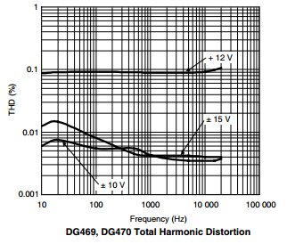

Ilustración 29 - Distorsión total armónica producida por el DG469. Grafica obtenida del *datasheet* del DG469.

### Análisis de consumo del instrumento de medición.

De acuerdo con las especificaciones de diseño, el instrumento debe operar 168 horas en *stand by*¸ para esto se diseñó los bloques de AE con el fin de apagar la mayor parte del tiempo todo el instrumento de medición a excepción del microcontrolador y el bluetooth. Este último entrará en modo *sleep* el 99% del tiempo.

Como se mencionó en el párrafo anterior, cuando el sistema no está calculando voltagramas los únicos bloques que están prendidos son el bluetooth que tiene un consumo de 40mA en estado activo y 1mA en modo *sleep* y el Microcontrolador, que tiene un consumo de polarización de 9mA por lo que estos bloques en 165 horas que el modo stand by consumirán un total de 1720mA.

Cuando está el instrumento de medición está activo, que es aproximadamente 3.34 horas, y asumiendo que la celda randles requiera la corriente máxima de las especificaciones de diseño, es decir, 100mA el sistema completo consumirá en 3.34 horas un total de 715 mA, por lo tanto, el consumo total del instrumento de medición es de 2435mA.

El instrumento de medición puede operar las 168 horas con una batería USB estándar de 2800mAh.

### Tarjeta PCB

Debido a las especificaciones del instrumento de medición se tuvieron las siguientes consideraciones al diseñar el PCB[14]. Primero se tuvo en cuenta el desacople de la tierra digital con la tierra análoga con el fin de que el ruido producido en altas frecuencias no afecte el desempeño del circuito análogo. Otra de las consideraciones que se tuvo fue en rutar con caminos más anchos de lo requerido con el fin de reducir la resistencia y por lo tanto, el ruido. Y por último se consideró salir en estrella[14] de las fuentes y tierras con el fin de no acoplar los dispositivos.

Se decidió separar el PCB en dos partes, el sensor o bloque potenciostato (Ver Ilustración 31) y el sistema de gestión del sensor o potenciostato (Ver Ilustración 30) con el fin de facilitar la implementación de instrumento y poder realizar pruebas por los bloques descritos en la sección 1 de este capítulo.

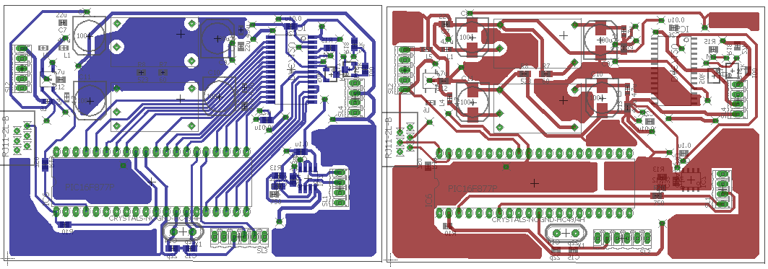

Ilustración 30 - PCB de los bloques AE, microcontrolador, DAC, batería y fuente. Rojo cara superior. Azul cara inferior.

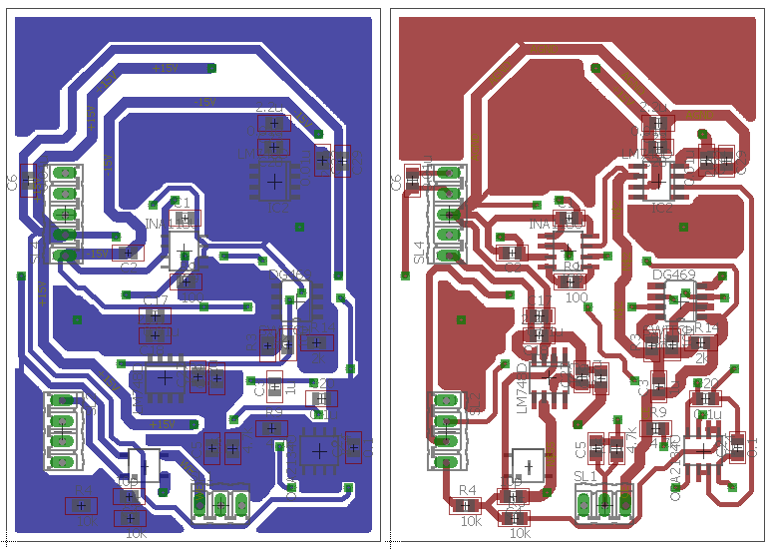

Ilustración 31 - PCB del bloque potenciostato, el Rm y AE. Rojo cara superior. Azul cara inferior.Ilustración 31

### Validación y caracterización del instrumento de medición

Con el diseño de estas pruebas se busca comprobar que el instrumento cumple con cada uno de las especificaciones descritas en la sección 1.3 del capítulo 3; se utiliza la caracterización del instrumento en su comportamiento estático y dinámico[15]. Estas pruebas se realizaron únicamente a los bloques implementados en el PCB de la Ilustración 30 y se validaron con el multímetro FLUKE8845A. Se iniciará con la explicación del procedimiento para validar cada bloque seguido de los resultados, en cada prueba se realizó 25 veces.

Antes de realizar la caracterización al bloque DAC, se procedió a calibrarlo utilizando el multímetro FLUKE8845A y su sistema de ajuste de offset en media escala y ajuste de ganancia a máxima escala. Luego haber calibrado el bloque DAC se procedió a verificar con múltiples medidas de datos el offset que tiene y como resultado fue -0.8uV ± 0.09uV. Luego de haber obtenido el offset a la salida del DAC, se realizaron las medidas para conoces el valor de saturación y el resultado fue de 10.0009V ± 0.09uV. Por último, se validó que el bloque DAC tenga al menos 14 bits efectivos, el resultado fue de 15 bits, es decir, el DAC eleva su voltaje de a pasos de 315 uV.

Luego de haber caracterizado el DAC, se procedió a caracterizar el ADC iniciando con la medida del voltaje de fuente al microcontrolador para conocer la medida de referencia. Luego se procedió a caracterizar la lectura a 0V y como resultado dio 0, es decir, el ADC no tiene offset a la entrada. El voltaje de saturación del ADC es el voltaje con el cual el microcontrolador está polarizado. Con la medida a 0V y a máxima escala, se procedió a caracterizar el número de bits efectivos aumentado el voltaje a la entrada del ADC, en pasos menores al voltaje del bit menos significativo, que en este caso es el voltaje de polarización divido el número de pasos del ADC, es decir, 1024. El resultado de esta prueba fue que el ADC tiene 10 bits efectivos.

Con el fin garantizar que el microcontrolador obtenga 50 muestras por voltagrama y dure de 1 minuto a 20, se desarrolló un algoritmo que será explicado en la sección 2.9 de este capítulo. Los resultados fueron que efectivamente se toman las muestras deseadas, pero hay un desfase del tiempo de ± 4s cuando el intervalo de tiempo es de 1 min.

## Software

### Actores

* Administrador: Encargado de mantener los roles del sistema y utilizar las funcionalidades de todo el sistema.
* Investigador principal: Encargado de gestionar un proyecto, experimento o iteración.
* Investigador: Encargado de gestionar un experimento o iteración.
* Laboratorista: Encargado de gestionar los equipos que serán utilizados en las iteraciones.
* Usuario: Persona que se registra en el sistema para que el administrador le asigne un rol y active la cuenta.

### Requerimientos funcionales

En la siguiente tabla se detallan los requerimientos funcionales que debe tener el sistema. Los requerimientos del 1 al 33, a excepción de 16 y 17, son implementados como un servicio a consumir por la aplicación móvil.

Los requerimientos 16 y 17 únicamente deben ser implementados en la aplicación móvil.

|  |  |  |  |  |
| --- | --- | --- | --- | --- |
| ID | Nombre | Actor | Descripción | Priorización |
| RF-1 | Iniciar sesión | Usuario | El sistema debe permitir a un usuario registrado iniciar sesión | 3 |
| RF-2 | Cerrar sesión | Usuario | El sistema debe permitir cerrar sesión a un usuario. | 3 |
| RF-3 | Registrar un usuario | Usuario | El sistema debe permitir registrar la información* de un usuario. | 3 |
| RF-4 | Actualizar Usuario | Usuario | El sistema debe permitir actualizar la información de un usuario | 2,5 |
| RF-5 | Cambio Rol de Usuario | Administrador | El sistema debe permitir cambiar el rol de un usuario | 3 |
| RF-6 | Desactivar Usuario | Usuario | El sistema debe permitir desactivar la cuenta de un usuario | 1,5 |
| RF-7 | Activar Usuario | Administrador | El sistema debe permitir activar la cuenta de un usuario | 3,5 |
| RF-8 | Crear proyecto | Administrador | El sistema debe permitir crear un proyecto y asignar un investigador principal | 3,5 |
| RF-9 | Editar proyecto | Investigador principal | El sistema debe permitir editar la información de un proyecto | 3 |
| RF-10 | Finalizar proyecto | Investigador principal | El sistema debe permitir finalizar un proyecto, tendrá cuatro estados de finalización: cancelado, no completado o completado | 3 |
| RF-11 | Asignar Investigador | Investigador principal | El sistema debe permitir asignar varios usuarios a un determinado experimento | 3,5 |
| RF-12 | Crear experimento | Investigador | El sistema debe permitir crear un experimento | 3,5 |
| RF-13 | Editar experimento | Investigador | El sistema debe permitir editar un experimento | 3 |
| RF-14 | Finalizar experimento | Investigador | El sistema debe permitir finalizar un experimento, tendrá cuatro estados de finalización: cancelado y finalizado. | 3,5 |
| RF-15 | Seleccionar equipo | Investigador | El sistema debe permitir seleccionar el potenciostato con el cual se quiere conectar el dispositivo móvil | 3,5 |
| RF-16 | Conectar equipo[16] | Investigador | El sistema debe permitir conectar el dispositivo móvil con el potenciostato por medio de bluetooth. | 5 |
| RF-17 | Desconectar equipo[17] | Investigador | El sistema debe permitir desconectar el dispositivo móvil con el potenciostato por medio de bluetooth. | 5 |
| RF-18 | Asignar un equipo | Investigador | El sistema debe permitir asignar un potenciostato previamente conectado a una iteración. | 3,5 |
| RF-19 | Desasignar un equipo | Investigador | El sistema debe permitir desasignar un potenciostato previamente conectado a una iteración. | 3,5 |
| RF-20 | Crear una iteración | Investigador | El sistema debe permitir crear una iteración. | 3,5 |
| RF-21 | Copiar una iteración | Investigador | El sistema debe permitir clonar una iteración. | 2,5 |
| RF-22 | Editar una iteración | Investigador | El sistema debe permitir editar una iteración. | 3 |
| RF-23 | Cancelar una iteración | Investigador | El sistema debe cancelar una iteración. | 3,5 |
| RF-24 | Generar reporte de proyectos | Administrador | El sistema debe permitir obtener un reporte de todos los proyectos | 2 |
| RF-25 | Generar reporte por proyecto | Investigador principal | El sistema debe permitir obtener un reporte de un proyecto | 2 |
| RF-26 | Generar reporte por experimento | Investigador | El sistema debe permitir obtener un reporte de un experimento | 2 |
| RF-27 | Generar reporte por iteración | Investigador | El sistema debe permitir obtener un reporte de una iteración | 2 |
| RF-28 | Auditoria | Administrador | El sistema debe permitir obtener un informe de todo el sistema | 2 |
| RF-29 | Añadir un tipo de equipo | Laboratorista | El sistema debe permitir añadir un tipo de equipo nuevo | 3,5 |
| RF-30 | Modificar un tipo de equipo | Laboratorista | El sistema debe permitir modificar un tipo de equipo | 3 |
| RF-31 | Desactivar un tipo de equipo | Laboratorista | El sistema debe permitir desactivar un tipo de equipo | 2,5 |
| RF-32 | Activar un tipo de equipo | Laboratorista | El sistema debe permitir activar un tipo de equipo | 2,5 |
| RF-33 | Crear comentario | Investigador | El sistema debe permitir agregar un comentario a una iteración. | 3 |
| Los siguientes requerimientos hacen parte de la programación en el microcontrolador y por lo tanto el actor principal es el microcontrolador. | | | | |
| RF-34 | Rango dinámico | Microcontrolador | El sistema debe permitir capturar datos con un rango dinámico de 60 dB. | 4,5 |
| RF-35 | Señal de entrada al potenciostato | Microcontrolador | El sistema debe permitir generar una onda triangulo desde 10 mV a 10V con un error máximo del 10%. | 5 |
| RF-36 | Configurar instrumento | Microcontrolador | El sistema debe permitir configurar las siguientes características del instrumento de medición: Voltaje de entrada al potenciostato, número de gráficas, tiempo de gráfica y Tiempo de ejecución. | 5 |
| RF-37 | Modo ahorro de energía | Microcontrolador | El sistema debe permitir entrar en modo ahorro de energía cuando no esté generando un voltagrama. | 4 |
| RF-38 | Guardar datos | Microcontrolador | El sistema debe permitir almacenar mínimo 10 gráficas, cada una con 50 puntos. | 4,5 |
| RF-39 | Capturar señal de salida | Microcontrolador | El sistema debe permitir medir la señal de salida en un rango de 100 mA a 100uA con un error máximo del 10%. | 5 |
| RF-40 | Enviar datos | Microcontrolador | El sistema debe permitir enviar por medio de bluetooth las gráficas almacenadas en memoria. | 5 |

Tabla 2 - Requerimientos funcionales del sistema.

### Estrategia de implementación

Debido a que existen dependencias entre los requerimientos no se puede realizar la implementación del sistema según la prioridad; también es necesario tener en cuenta las dependencias que se muestran en la siguiente tabla.

|  |  |  |  |  |  |
| --- | --- | --- | --- | --- | --- |
| Req. | Nombre | Dependencia | Req. | Nombre | Dependencia |
| RF-1 | Iniciar sesión | RF-3 | **RF-21** | Copiar una iteración | RF-20 |
| RF-2 | Cerrar sesión | RF-3 | **RF-22** | Editar una iteración | RF-20 |
| RF-3 | Registrar un usuario | - | **RF-23** | Cancelar una iteración | RF-20 |
| RF-4 | Actualizar Usuario | RF-3 | **RF-24** | Generar reporte de proyectos | RF-20 |
| RF-5 | Cambio Rol de Usuario | RF-3 | **RF-25** | Generar reporte por proyecto | RF-20 |
| RF-6 | Desactivar Usuario | RF-3 | **RF-26** | Generar reporte por experimento | RF-20 |
| RF-7 | Activar Usuario | RF-3 | **RF-27** | Generar reporte por iteración | RF-20 |
| RF-8 | Crear proyecto | RF-1 | **RF-28** | Auditoria | RF-20 |
| RF-9 | Editar proyecto | RF-8 | **RF-29** | Añadir un tipo de equipo | RF-3 |
| RF-10 | Finalizar proyecto | RF-8 | **RF-30** | Modificar un tipo de equipo | RF-29 |
| RF-11 | Asignar Investigador | RF-8 | **RF-31** | Desactivar un tipo de equipo | RF-29 |
| RF-12 | Crear experimento | RF-8 | **RF-32** | Activar un tipo de equipo | RF-29 |
| RF-13 | Editar experimento | RF-12 | **RF-33** | Agregar comentario | RF-20 |
| RF-14 | Finalizar experimento | RF-12 | **RF-34** | Rango dinámico | - |
| RF-15 | Seleccionar equipo | RF-20 | **RF-35** | Señal de entrada al potenciostato | - |
| RF-16 | Conectar equipo | RF-20, RF-29 | **RF-36** | Configurar instrumento | RF-16 |
| RF-17 | Desconectar equipo | RF-20, RF-29 | **RF-37** | Modo ahorro de energía | - |
| RF-18 | Asignar un equipo | RF-20, RF-29 | **RF-38** | Guardar datos | - |
| RF-19 | Desasignar un equipo | RF-20, RF-29 | **RF-39** | Capturar señal de salida | - |
| RF-20 | Crear una iteración | RF-12 | **RF-40** | Enviar datos | RF-16 |

Tabla 3 - Dependencias entre requerimientos

El siguiente algoritmo detalla los pasos a seguir para implementar los requerimientos del sistema:

1. Seleccionar aquellos requerimientos que no tienen dependencias sin resolver.
2. De los requerimientos seleccionados, escoger aquel que tenga mayor prioridad.
3. Implementar requerimiento.
4. Están todos los requerimientos implementados:
   1. Sí: Finalizó.
   2. No: Vuelve al paso 1.

### Requerimientos no funcionales

|  |  |  |
| --- | --- | --- |
| ID | Nombre | Descripción |
| RNF-1 | Desempeño | El sistema debe responder en menos de 3 segundos por cada solicitud hecha. |
| RNF-2 | Escalabilidad | El sistema debe estar en capacidad de permitir en el futuro el desarrollo de nuevas funcionalidades, modificar o eliminar funcionalidades después de su construcción y puesta en marcha inicial. |
| RNF-3 | Persistencia | El sistema debe mostrar la información almacenada a través de reportes. |
| RNF-4 | Seguridad | El sistema debe proveer un servicio de autenticación que valide la identidad de los usuarios. |
| RNF-5 | Seguridad | El sistema debe contar con roles de seguridad para los usuarios que acceden al mismo. |
| RNF-6 | Usabilidad | El sistema debe presentar mensajes de error que permitan al usuario identificar el tipo de error. |

Tabla 4 - Requerimientos no funcionales del Sistema.

### Arquitectura

El paradigma de arquitectura que se utilizó entre el servidor y el cliente móvil es SOA (*Services Oriented Architecture*) en donde el cliente móvil consume los servicios que proporciona el servidor. Para la interacción entre el cliente móvil y el instrumento se utilizó el modelo de dos capas.

Para la implantación del paradigma SOA, se utilizó una variable del patrón MVC. A continuación, se explican los patrones utilizados para cumplir con los requerimientos:

* Variante del MVC: El meta-patrón está encargado de separar la lógica, presentación y reglas de negocio lo cual permite que el sistema sea sencillo de extender. Debido a que el paradigma de arquitectura es SOA, no es necesario implementar la vista.
* Active Record: Permite modelar las tablas de la base de datos a clases en donde sus propiedades, las columnas, y las filas de estas son los objetos en los cuales se pueden aplicar las reglas del negocio.

En la Ilustración 32 - Arquitectura del sistema.se puede observar el modelo de despliegue de toda la aplicación en donde se evidencia la variante del MVC; adicional el cliente móvil se asocia con el instrumento mediante un componente bluetooth.

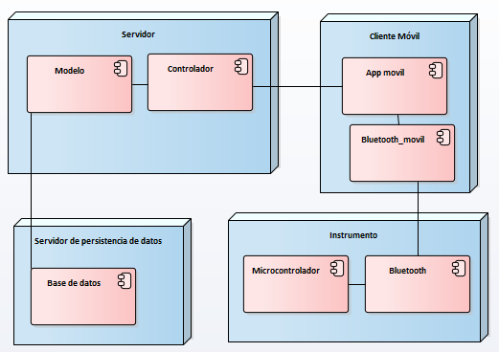

Ilustración 32 - Arquitectura del sistema.

* Servidor: Está encargado de exponer los servicios que pueden ser consumidos.
  + Modelo: Está encargado de modelar como objetos las filas de las tablas de la base datos para aplicarle las reglas de negocio y manipular el estado de los mismos.
  + Controlador: Está encargado de gestionar los servicios que son invocadas por el usuario a través de la aplicación móvil.
* Servidor de persistencia de datos: Está encargado de gestionar la base de datos del sistema.
  + Base de datos: Está encargada de almacenar los datos del sistema.
* Cliente Móvil: Está encargado de ejecutar la App móvil.
  + App móvil: Está encargada de invocar los servicios expuestos en el servidor y orquestar la comunicación con el instrumento.
  + Bluetooth: Está encargado de la comunicación con el instrumento.
* Instrumento: Está encargado de adquirir las muestras según las especificaciones del usuario de las celdas-randles y transmitirlas a la App móvil.
  + Microcontrolador: Está encargado de orquestar todo el instrumento y la comunicación con la App móvil.
  + Bluetooth: Está encargado de la comunicación con la App móvil.

### Modelo de entidad-relación

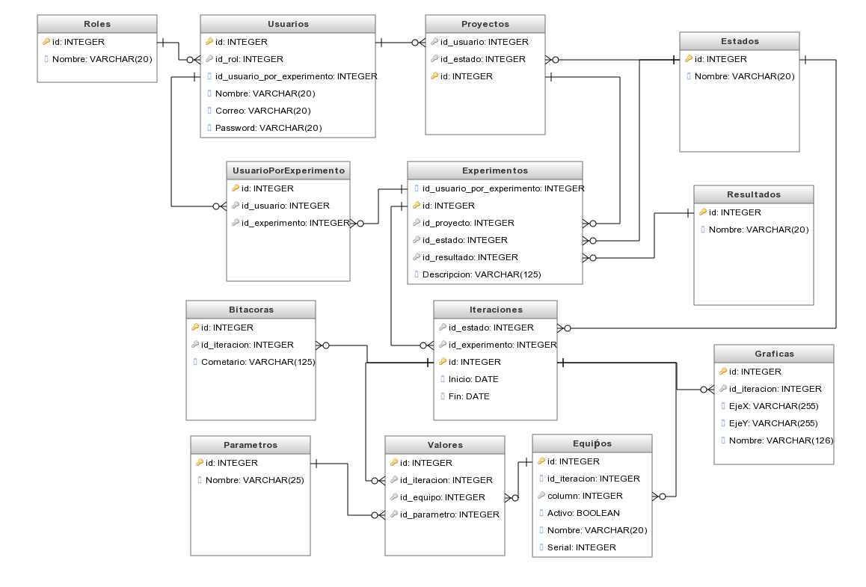

Ilustración 33 - Modelo entidad relación (IR)

### Servidor

Definido el diseño en las secciones anteriores, se procede a implementar los servicios que se consumirán a través de la aplicación móvil.

Para la elección de la plataforma de trabajo se seleccionó Ruby on Rails debido a que proporción facilidades para el manejo de base de datos, facilidad en la configuración de los servicios web y el autor del trabajo de grado tiene cierta experiencia en el uso de esta plataforma.

Hasta la fecha se implementó el 88% de los requerimientos, haciendo falta aquellos que tengan que ver con los reportes del aplicativo, es decir, la auditoria y reportes del estado de los proyectos, experimentos e iteraciones. El software de versionamiento que se utilizó fue git, y el repositorio está en github.com. Si se quiere tener acceso por favor enviar un correo a nicolasequera@gmail.com.

### Pruebas

Durante el desarrollo del aplicativo se realizaron pruebas unitarias a cada requerimiento que se implementaba. Una vez implementado y probado individualmente se le realizaba las pruebas de integración con los requerimientos de los cuales depende. Como se realizaron servicios web, no se podía probar con un browser sino se utilizó el *plug* *in* para chrome llamado postman, el cual es capaz de realizar peticiones GET, PATCH, DELETE y POST.

No se utilizó las herramientas de pruebas que tiene integrado la plataforma de ruby on rails dado que su implementación no es sencilla y podían fallar por temas de configuración de las pruebas, tales como urls, paquetes que se reciben, etc.

### Aplicación móvil

Una vez definido e implementado los servicios web, se procedió a implementar la aplicación móvil. El framework que se utilizó fue Ionic porque presenta las siguientes ventas: no tiene costo para utilizarlo, el lenguaje de desarrollo es CS3, HTML y jquery, leguajes que el autor conoce y por lo tanto no debe pasar por la curva de aprendizaje de un nuevo lenguaje de programación, puede ser utilizado para generar la aplicación para SO Android y iOS, en caso de que se quiere desplegar para este SO. No es necesario descargar un software de simulación de dispositivos Android o realizar las pruebas en los dispositivos móviles físicos pues se puede ejecutar en el navegador. Esta afirmación es válida siempre y cuando no se requiera utilizar hardware integrado en el celular como GPS o bluetooth.

Hasta la fecha se implementó un 10% de los requerimientos planteados. El 10% faltante el registro y edición de usuarios y, aquellos que reportan el estado de la aplicación, es decir, autorías, estado de proyectos, experimentos, iteraciones, equipos, etc. El software de versionamiento que se utilizó fue git, y el repositorio está en github.com. Si se quiere tener acceso por favor enviar un correo a nicolasequera@gmail.com.

### Pruebas

Para aquellos requerimientos que no necesitaban el del dispositivo bluetooth se utilizó el navegador web, Chrome. Además de hacer pruebas de integración con los requerimientos dependientes, en esta etapa de desarrollo se hizo pruebas de integración con el instrumento de medición y el servidor web.

Estas pruebas aseguraron la integración correcta de Instrumento-App móvil y Servidor Web-App Movil.

### Software del microcontrolador

Para realizar el software del microcontrolador se utilizó el compilador PIC C Compiler y se desarrolló en lenguaje C.

El software del microcontrolador tiene tres funciones principales: la primera que es la que gestiona todas las mediciones que se realizarán y la segunda la comunicación con la App móvil y por último un sistema para realizar debug.

La primera función está encargada de gestionar los siguientes bloques que detallados en la sección 1: bloque fuentes, bloque ADC, bloque DAC, bloque AE y bloque Rm. Con el fin de que el tiempo sea programable se diseñó un algoritmo para contabilizar el tiempo utilizando retardadores sin que afecte la operación del instrumento.

Una vez el algoritmo detecta que es el tiempo de realizar una gráfica, se activa el bloque fuentes y se espera un tiempo prudencial hasta que el sistema se estabilice, una vez estabilizado el sistema se activa el ADC y el DAC. Cada vez que el sistema cambia el valor a la salida del DAC, el algoritmo realiza un muestreo de la corriente que está circulando por la celda randles para determinar si cambia de escala o no. En caso de que se cambie de escala se espera un tiempo prudencial para que el sistema se estabilice y se siga adquiriendo los datos para graficar los voltagramas. Dado que no se implementó el bloque potenciostato, esta funcionalidad se probó simulando la entrada al ADC con una fuente variable de voltaje. Los datos que se van adquiriendo van siendo almacenados en la memoria flash del sistema una vez está completo el muestreo de la señal deseada, antes son almacenados en la RAM. En caso de que el microcontrolador se apague por eventos externos a él, este tiene un algoritmo para determinar en qué gráfica iba e iniciar nuevamente con la toma de datos.

Para la comunicación con la app móvil se utiliza una variante del protocolo de transmisión *three way handshake*, en el cual la app móvil enviar un dato de 8 bits que el microcontrolador recibe, este responde con otro carácter a la app móvil y luego se inicia la transferencia de datos.

# IV - CONCLUSIONES

Dado el costo reducido del instrumento de medición con respecto a los potenciostatos comerciales, una vez se haya implementado en su totalidad, este instrumento puede servir para realizar experimentos rápidos que sí dan resultados positivos, se pueden refinar con un potenciostato de mayor calidad.

También se puede concluir que este dispositivo es modular dado la forma en que se diseñó el PCB, es decir, puede separarse el sensor del sistema de gestión haciendo que pueda ser compatible con diferentes sensores que se puedan diseñar. El sistema de gestión tendría un rango dinámico de medición de 60 dB por escala y un voltaje programable de 80dB.

# REFERENCIAS Y BIBLIOGRAFÍA

[1] “Grupo de nanociencia e investigación.” [Online]. Available: http://ingenieria.javeriana.edu.co/investigacion/grupos-investigacion/naciencia-natecno

[2] B. elektronik, “Potentiostats.”

[3] S. P. Kounaves, “Voltammetric techniques,” *Handbook of instrumental techniques for analytical chemistry*, pp. 709–726, 1997.

[4] A. J. Bard and L. R. Faulkner, *Electrochemical methods: fundamentals and applications*, vol. 2. Wiley New York, 1980.

[5] “NuVant Systems Inc., Pioneering Electrochemical Technologies.” [Online]. Available: http://nuvant.com/products/potentiostat_galvanostat/

[6] “PalmSens, Compact Electrochemical Interfaces.” [Online]. Available: http://www.palmsens.com/en/instruments/emstat/

[7] “eDAQ, data recording made simple.” [Online]. Available: http://www.edaq.com/potentiostats-for-electrochemistry

[8] “PINE RESEARCH.” [Online]. Available: https://www.pineresearch.com

[9] H. A. Gasteiger, D. R. Baker, R. N. Carter, W. Gu, Y. Liu, F. T. Wagner, and P. Yu, “Electrocatalysis and catalyst degradation challenges in proton exchange membrane fuel cells,” *Hydrogen and fuel cells. fundamentals, technologies, and applications. Wiley-VCH, Weinheim*, pp. 3–16, 2010.

[10] Ms. P. F. C. MSc. Fabián Jiménez López*, “DISEÑO E IMPLEMENTACIÓN DE FILTROS ANTIALIASING PARA LA ADQUISICIÓN DE ARMÓNICOS DE CORRIENTE Y TENSIÓN EN UN FAP,”  *Revista Colombiana de Tecnologías de Avanzada*, 2011.

[11] “FilterLab.” [Online]. Available: http://www.microchip.com/development-tools/resources/filterlab-filter-design-software

[12] T. Hashimoto, J. Nakashima, T. Kashima, Y. Hirasawa, K. Shimodaira, T. Gondo, Y. Nakagami, K. Namiki, Y. Horiguchi, Y. Ohno, M. Ohori, and M. Tachibana, “Clinical significance of preoperative renal function and gross hematuria for intravesical recurrence after radical nephroureterectomy for upper tract urothelial carcinoma.,” *Int. J. Urol.*, 2016.

[13] nanoteq, *Teq4Z Dummy Cell*.

[14] T. Instruments, “PCB Design Guidelines For Reduced EMI,” *SZZA009 November*, 1999.

[15] J. M. D. Moyano, “INSTRUMENTACION ELECTRÓNICA DE COMUNICACIONES,” 2005.

[16] “About education.” [Online]. Available: http://chemistry.about.com/od/chemistryglossary/

# ANEXOS

Los anexos los podrán encontrar en: http://pegasus.javeriana.edu.co/~CIS1630AP09

## Cálculo del ancho de banda del instrumento de medición

Para calcular el ancho de banda del potenciostato se requiere realizar la transforma de Fourier a la señal de entrada que en este caso es una señal triangulo; su transformada es:

$$Ϝ\left|f\left(t\right)\right|=F\left(ω\right)=T*{sinc}^{2}\left(T*\frac{ω}{2}\right)$$

Obtenida la transforma de Fourier, hallamos los valores para los cuales la función es máxima en cada cresta.

$$ω=\frac{2\left(n+\frac{3}{2}\right)π}{T}=\frac{2n+3}{T}π$$

Y halla $ω$ para el cual el valor de la función es menor al 10% del valor máximo, con T igual a 60[18] segundos es:

$$n≥ 1$$

Por lo cual, el ancho de banda en Hz debe ser mayor a 0.04112 para garantizar que la señal resultante tenga un error menor al 10%.

1. Técnica que aplica un voltaje V para que fluya una corriente eléctrica I a través de una semicelda electroquímica [3].
2. Una semicelda es la mitad de una celda electrolítica en donde ocurre el proceso de oxidación o reducción[16].
3. Comparar las medidas adquiridas por el instrumento de medición contra las medidas tomadas por un instrumento de mejor precisión.
4. Circuito electrónico que se comporta como una celda electroquímica. Los componentes de la celda randles deben tener mejor precisión que el instrumento de medición y se tendrá una celda por cada escala del instrumento.
5. Tiempo de ejecución: tiempo total en cual el instrumento de medición debe tomar el número total de gráficas.
6. Parte de esta sección es un resumen y traducción del articulo Bank Elektronik[2]
7. *Datasheet*: http://www.ti.com/lit/ds/symlink/ina188.pdf
8. *Datasheet*: http://www.ti.com/lit/ds/symlink/lm6171.pdf
9. *Datasheet*: http://www.ti.com/lit/ds/symlink/opa2188.pdf
10. *Datasheet*: http://www.ixysic.com/home/pdfs.nsf/www/CPC1002N.pdf/$file/CPC1002N.pdf
11. http://www.ixysic.com/home/pdfs.nsf/www/CPC1014N.pdf/$file/CPC1014N.pdf
12. *Datasheet*: http://www.vishay.com/docs/71470/dg469.pdf
13. *Datasheet*: http://www.ti.com/lit/ds/symlink/dac715.pdf
14. Cambios en la entrada se verán reflejados a la salida aproximadamente 90ns después.
15. *Datasheet*: http://ww1.microchip.com/downloads/en/DeviceDoc/39625c.pdf
16. Requerimiento válido únicamente para la aplicación móvil.
17. Requerimiento válido únicamente para la aplicación móvil.
18. Periodo mínimo de la señal de entrada.